Kocaeli Üniversitesi

Akademik Başvuru Sistemi

1- Süleyman Talha Sarı. Bilişim Sistemleri Mühendisliği 3.sınıf

2- Ahmet Tarı. Bilişim Sistemleri Mühendisliği 3.sınıf

3- Soner Çelik. Bilişim Sistemleri Mühendisliği 3.sınıf

***Özet*—** Bu çalışma, üniversitelerde yürütülen akademik personel başvuru süreçlerini dijital ortama taşımayı amaçlayan “Akademik Başvuru Sistemi” adlı web tabanlı bir uygulamanın geliştirilmesini kapsamaktadır. Sistem, dört temel kullanıcı rolünü desteklemektedir: **Aday**, **Yönetici**, **Jüri** ve **Admin**. Adaylar sistem üzerinden ilanlara başvuru yapabilir, gerekli belgeleri yükleyebilir ve başvuru süreçlerini takip edebilir. Yöneticiler ilan oluşturma ve başvuruları yönetme işlemlerini yürütürken, jüri üyeleri adayların başvurularını değerlendirir. Admin rolü ise sistemin genel bakım ve kullanıcı yetkilendirmelerini gerçekleştirir. PHP ve MySQL tabanlı olarak geliştirilen sistem, kullanıcı dostu arayüzü ile sürecin şeffaf, hızlı ve erişilebilir olmasını sağlar [1][2]. Bu sayede akademik alım sürecinin verimliliği önemli ölçüde artırılmaktadır.

***Anahtar Kelimeler; Akademik Başvuru Sistemi, Web tabanlı uygulama, Akademik Personel, Dijitalleşme.***

Giriş

Yükseköğretim kurumlarında akademik personel alım süreçleri genellikle çeşitli ilan platformlarında duyurularla başlayıp, başvuruların fiziki belgelerle alınması ve değerlendirme süreçlerinin manuel yürütülmesiyle devam etmektedir [3]. Bu geleneksel yöntem, belge takibi, iletişim ve şeffaflık açısından çeşitli sorunlara neden olmaktadır. Akademik Başvuru Sistemi, bu sorunlara dijital bir çözüm sunmayı amaçlayan web tabanlı bir platformdur. Sistem sayesinde adaylar açık pozisyonlara çevrim içi olarak başvurabilir, gerekli belgeleri yükleyebilir ve başvuru sürecini dijital olarak takip edebilir. Öte yandan yöneticiler ilanları oluşturup yönetebilirken, jüri üyeleri başvuruları değerlendirme yetkisine sahiptir. Admin rolü ise sistemin genel teknik yönetimini üstlenir. Bu yapı sayesinde tüm taraflar, merkezi ve kullanıcı dostu bir sistem aracılığıyla daha hızlı ve güvenilir şekilde işlem gerçekleştirebilmektedir [4].

1. Proje Amacı ve Kapsamı

Bu projenin temel amacı, üniversitelerde akademik personel alım süreçlerini dijital ortama taşıyarak hem başvuru sahipleri hem de ilgili idari birimler için süreci daha etkin, şeffaf ve erişilebilir hâle getirmektir. Geleneksel yöntemlerle yürütülen başvuru sistemleri; fiziksel evrak yoğunluğu, bilgiye erişimde gecikmeler ve değerlendirme sürecinde yaşanan aksaklıklar gibi çeşitli sorunlara yol açmaktadır [3]. Bu nedenle, geliştirilen Akademik Başvuru Sistemi ile başvuru sürecinin dijitalleştirilmesi ve kullanıcı rollerine göre özelleştirilmiş iş akışlarının oluşturulması hedeflenmiştir.

Sistem dört ana kullanıcı rolü etrafında yapılandırılmıştır:

Aday: Akademik pozisyonlara başvuru yapabilir, belgelerini sisteme yükleyebilir ve başvuru sürecini takip edebilir.

Yönetici: Yeni ilan oluşturur, jüri atamalarını yapar ve başvuruları organize eder.

Jüri: Yetkilendirildiği başvuruları değerlendirir ve puanlama yapar.

Admin: Sistem genel ayarlarını, kullanıcı yetkilendirmelerini ve bakım işlemlerini yönetir [4].

Proje PHP programlama dili ile geliştirilmiş ve MySQL veritabanı sistemi kullanılmıştır. Uygulama, kullanıcı dostu bir arayüz ile desteklenmiş ve responsive (mobil uyumlu) olacak şekilde tasarlanmıştır. Sistem, üniversite gibi kurumsal yapılarda kullanılmaya uygun olarak geliştirildiğinden, farklı birimlere entegre edilmesi de mümkündür.

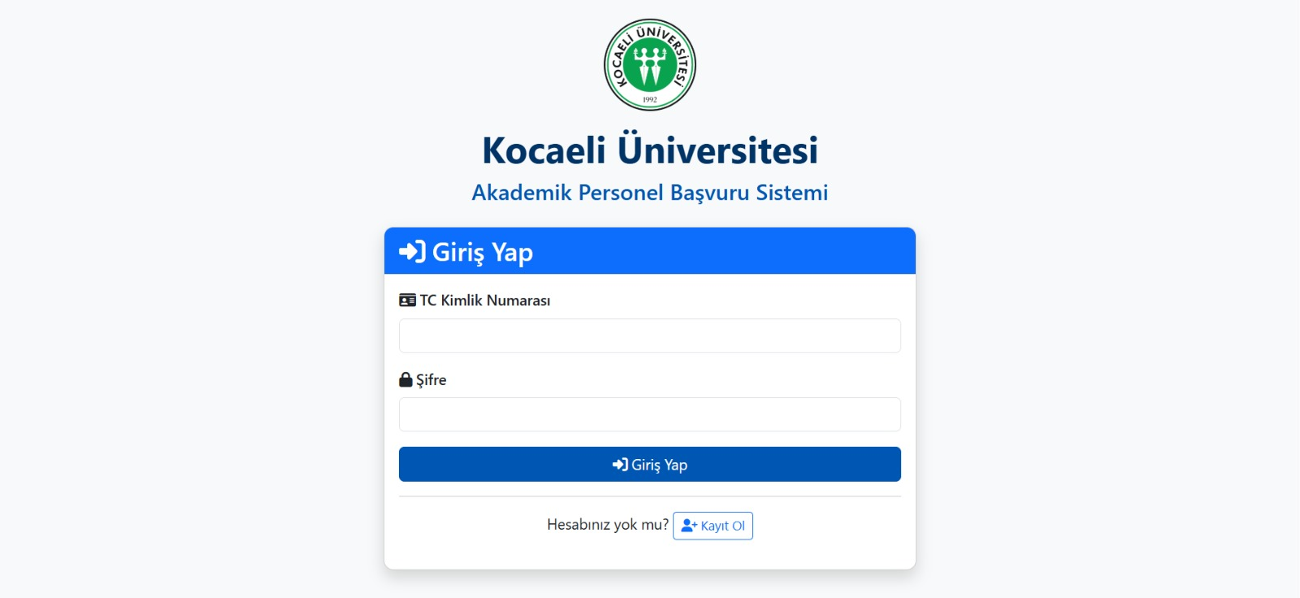

1. Kullanılan Teknolojiler

Akademik Başvuru Sistemi, web tabanlı bir çözüm olarak tasarlanmış ve geliştirilmiştir. Bu doğrultuda hem istemci (frontend) hem de sunucu (backend) tarafında çeşitli açık kaynaklı ve yaygın olarak kabul görmüş teknolojiler kullanılmıştır. Geliştirilen sistemde kullanılan teknolojiler, yazılım geliştirme sürecini hızlandırmakla kalmamış, aynı zamanda sistemin sürdürülebilirliği ve geliştirilebilirliği açısından da avantaj sağlamıştır.

1. PHP (Hypertext Preprocessor):  
 Sunucu tarafı işlemlerin gerçekleştirilmesinde PHP programlama dili tercih edilmiştir. PHP, dinamik içerik üretimi, form verilerinin işlenmesi, oturum yönetimi ve veritabanı etkileşimleri gibi birçok web uygulaması bileşeni için güçlü bir altyapı sunar [1]. Bu projede, kullanıcı doğrulama, belge yükleme, ilanlara başvuru ve jüri değerlendirmesi gibi işlemler PHP ile gerçekleştirilmiştir. Ayrıca, PHP'nin geniş topluluk desteği sayesinde hata ayıklama ve dokümantasyon gibi konularda süreç oldukça verimli ilerlemiştir.



2. MySQL:  
 Veri yönetimi için kullanılan MySQL, ilişkisel bir veritabanı yönetim sistemidir ve web uygulamaları ile yüksek uyumluluk göstermektedir. Sistem üzerinde kullanıcı hesapları, başvuru evrakları, ilan bilgileri, jüri değerlendirmeleri gibi çok sayıda veri yapısı MySQL ile saklanmakta ve sorgulanmaktadır. Güvenilirliği, yüksek işlem performansı ve ölçeklenebilirliği nedeniyle tercih edilmiştir [2].

3. HTML5, CSS3 ve JavaScript:  
 Kullanıcı arayüzünün oluşturulmasında HTML5, sayfa yapısının oluşturulmasında temel yapı taşı olarak görev yapmıştır. CSS3 ile sayfalara estetik görünüm ve responsive (mobil uyumlu) tasarım kazandırılmış, JavaScript ile ise form doğrulama, dinamik içerik güncelleme ve kullanıcı etkileşimleri gibi fonksiyonlar eklenmiştir. Bu teknolojilerin birlikte kullanımı, kullanıcı deneyimini artırmakta ve sistemin farklı cihazlarda tutarlı bir şekilde çalışmasını sağlamaktadır [6].

4. Bootstrap:  
 Projenin ön yüz tasarımında Bootstrap CSS kütüphanesi kullanılmıştır. Hazır bileşenleri (formlar, butonlar, navigasyon çubukları vb.) sayesinde arayüz geliştirme süresi önemli ölçüde kısalmıştır. Ayrıca, grid sistemi sayesinde sayfa düzeni kolaylıkla yönetilmiş ve cihazdan bağımsız esnek tasarımlar oluşturulmuştur [8]. Bu sayede, adaylar ve jüri üyeleri gibi farklı kullanıcı profilleri, cihaz fark etmeksizin platforma kolayca erişebilmektedir.

5. XAMPP:  
 Geliştirme süreci yerel ortamda sürdürüldüğü için XAMPP yazılım paketi kullanılmıştır. XAMPP, Apache web sunucusu, MySQL veritabanı, PHP ve Perl gibi bileşenleri tek bir paket içinde sunarak kurulum kolaylığı sağlamaktadır. Bu özellikleri sayesinde, proje geliştiricileri sistemi kendi bilgisayarlarında hızlıca kurarak test edebilmiş ve geliştirme sürecini offline olarak sürdürebilmiştir [7].

Kullanılan bu teknolojilerin tamamı açık kaynaklı ve topluluk tarafından uzun süredir desteklenen araçlar olması nedeniyle, hem sürdürülebilirlik hem de maliyet açısından projeye büyük katkı sağlamıştır. Ayrıca, Türkiye’de birçok üniversitenin hâlihazırda kullandığı sistemlere benzer teknolojik altyapılarla geliştirilmiş olması, bu projenin gerçek dünyada uygulanabilirliğini artırmaktadır [5].

1. Sistem Mimarisi

Bu proje, temel olarak PHP dili kullanılarak geliştirilmiş bir web tabanlı akademik başvuru sistemidir. Sistem, istemci tarafında HTML ve CSS ile tasarlanmış kullanıcı arayüzüne sahip olup, sunucu tarafında PHP ile dinamik veri işlemleri gerçekleştirmektedir. Veritabanı yönetimi için ise MySQL kullanılmış ve sistem, ilişkisel veritabanı mantığına göre yapılandırılmıştır. Projede, kullanıcıların kayıt olması, giriş yapması, ilanları görüntülemesi, başvuruda bulunması, belge yüklemesi ve başvuru durumlarını takip edebilmesi gibi işlemler gerçekleştirilmekte; bu işlemler db_connection.php dosyası üzerinden veritabanı ile entegre bir şekilde yürütülmektedir.

Sistem üç temel katmandan oluşmaktadır: Kullanıcı Arayüzü (UI), Uygulama Mantığı (Backend) ve Veritabanı (Database). Kullanıcı arayüzü, HTML ve CSS ile hazırlanmış olup, kullanıcı dostu ve sade bir yapıdadır. Backend kısmında PHP dili aracılığıyla sunucuda çalışan scriptler ile kullanıcıdan gelen istekler işlenmekte ve veritabanına yönlendirilmektedir. Örneğin, login.php ve register.php dosyaları kullanıcı doğrulama ve kayıt işlemlerini yönetirken, basvuru_yap.php dosyası adayın başvuru formunu doldurmasını sağlar ve veritabanına bu bilgileri kaydeder.

Veritabanı katmanında yer alan akademik_basvuru.sql dosyası, sistemde kullanılacak tüm tabloların yapısını içermekte olup; kullanıcı bilgileri, ilanlar, başvurular ve belgeler gibi temel veriler bu yapılar aracılığıyla organize edilmektedir. Tablolar arasında gerekli ilişkiler tanımlanmış, veri bütünlüğü sağlanmıştır. Örneğin, bir adayın başvurduğu ilanlar, aday ID’si ve ilan ID’si aracılığıyla ilişkili tablolarda tutulmaktadır.

Sistemin oturum yönetimi de yine PHP tabanlıdır. Kullanıcı giriş yaptıktan sonra oturum verileri ile takip edilmekte, bu sayede sadece yetkili kullanıcıların belirli sayfalara erişimi sağlanmaktadır. Ayrıca logout işlemi ile güvenli bir şekilde oturum sonlandırılmaktadır. Projede henüz gelişmiş güvenlik önlemleri (örn. şifreleme, CSRF/XSS koruması) sınırlı olsa da temel düzeyde doğrulama ve kontrol mekanizmaları mevcuttur.

Sonuç olarak, bu sistem PHP ve MySQL tabanlı klasik web mimarisine uygun bir yapıdadır. MVC (Model-View-Controller) gibi gelişmiş yazılım mimarileri kullanılmasa da modüler dosya yapısı ve işlevsel ayrımlar, sistemin yönetilebilirliğini kolaylaştırmaktadır. Sistem, yerel sunucularda (örneğin XAMPP) kolaylıkla çalıştırılabilir ve geliştirilmeye açık bir yapıdadır.

1. Veritabanı Tasarımı

Bu projenin temel yapı taşlarından biri, verilerin düzenli ve güvenli bir şekilde saklandığı **ilişkisel veritabanı sistemidir**. Veritabanı, MySQL tabanlı olarak tasarlanmış olup, akademik_basvuru.sql dosyası aracılığıyla kurulmaktadır. Bu dosya içerisinde kullanıcı bilgileri, ilanlar, başvurular ve belge yüklemeleri gibi sistemin işleyişi için gerekli tüm tablolar ve ilişkiler tanımlanmıştır.

Veritabanı yapısında en temel tablolar şunlardır: **kullanıcılar (adaylar), ilanlar, başvurular ve belgeler**. Kullanıcılar tablosu, sistemdeki bireylerin temel kimlik bilgilerini (ad, soyad, e-posta, kullanıcı adı, şifre vb.) içermektedir. Şifre alanı düz metin olarak saklanıyor olabilir, ancak idealde bu tür verilerin SHA-256 veya bcrypt gibi algoritmalarla şifrelenerek saklanması önerilir. Bu tabloda yer alan her kullanıcıya bir id değeri atanarak sistemdeki diğer verilerle ilişkilendirme sağlanır.

İlanlar tablosu, kurumlar tarafından yayınlanan akademik pozisyonları temsil eder. Bu tabloda ilan başlığı, açıklaması, yayınlanma tarihi, son başvuru tarihi gibi alanlar yer almakta ve her ilana özel bir ilan_id tanımlanmıştır. Başvurular tablosu ise kullanıcıların hangi ilanlara başvurduğunu tutan ara tablo görevini görür. Bu tabloda kullanıcı id'si ile ilan id’si eşleştirilerek, kim hangi ilana başvurdu bilgisi saklanır. Ayrıca başvuru tarihi ve başvuru durumu gibi alanlar da sistemin işleyişi açısından önem taşır.

Belgeler tablosu ise adayların sisteme yüklediği özgeçmiş, transkript, referans mektubu gibi belgeleri takip etmek amacıyla tasarlanmıştır. Her belge, ilgili kullanıcı ile eşleştirilmiş ve belgelerin sisteme yüklendiği tarih gibi ek bilgilerle birlikte depolanmaktadır. Bu yapı sayesinde her aday, kendisine özel belgeleri sistemde tutabilir ve başvurularında kullanabilir.

Veritabanı tasarımı, **birincil anahtar (primary key)** ve **yabancı anahtar (foreign key)** ilişkileri temel alınarak gerçekleştirilmiştir. Bu sayede veri bütünlüğü sağlanmış ve çapraz sorgulamalarla detaylı analizlerin yapılabilmesi mümkün hale getirilmiştir. Örneğin bir adayın başvurduğu tüm ilanlar veya bir ilana başvuran tüm adaylar gibi sorgular kolaylıkla yapılabilmektedir.

Genel olarak veritabanı yapısı, sade ama işlevsel bir mimariyle oluşturulmuştur. Normalizasyon ilkelerine büyük ölçüde uyulmuş, tekrar eden verilerden kaçınılmış ve ilişkisel veri modeli sayesinde sistemin genişletilebilirliği sağlanmıştır. Gelecekte yönetici yetkilendirmesi, belge onay sistemi veya çok aşamalı değerlendirme süreçleri gibi yeni modüller eklenmek istenirse, mevcut veritabanı tasarımı buna uygun esneklikte yapılandırılmıştır.

1. Kullanıcı Rolleri ve Yetkilendirme

Sistemin kullanıcı yönetimi, iki temel rol üzerine inşa edilmiştir: **Aday (kullanıcı)** ve (varsayılan olarak tanımlı olmasa da yapısal izleri görülebilen) **Yönetici**. Kullanıcı rolleri, sistem içerisindeki erişim düzeyini ve işlevselliği belirleyen en kritik bileşenlerden biridir. PHP ile geliştirilen bu sistemde, oturum yönetimi ve yetkilendirme işlemleri temel düzeyde $_SESSION değişkenleri aracılığıyla sağlanmaktadır. Bu yapı sayesinde, kullanıcı giriş yaptıktan sonra sistem onu tanımakta ve yalnızca yetkili olduğu sayfalara erişmesine izin vermektedir [8].

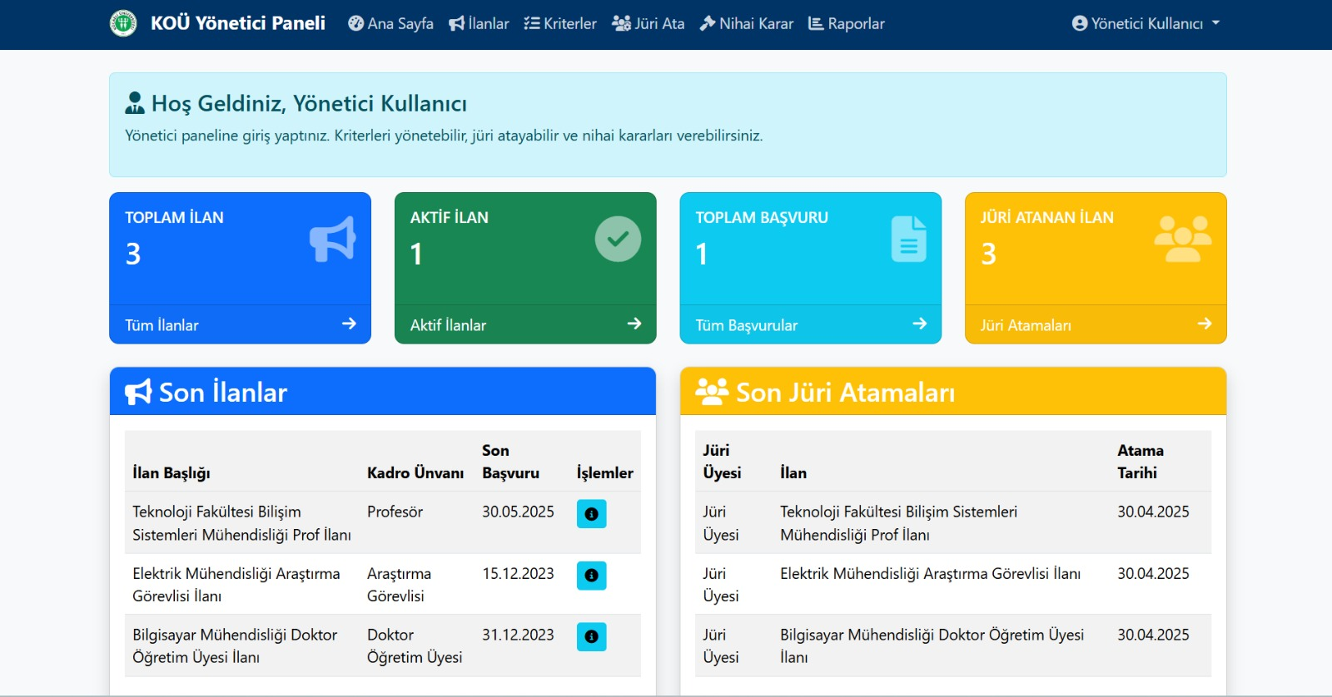

Aday kullanıcılar, sisteme kayıt olduktan sonra giriş yapabilir ve kendilerine özel bir panel üzerinden işlem gerçekleştirebilir. aday/ dizini altındaki sayfalar (örneğin dashboard.php, ilanlar.php, basvuru_yap.php, belgelerim.php) yalnızca giriş yapmış adaylara açıktır. Bu sayfalarda adaylar, açık ilanları görüntüleyebilir, başvuruda bulunabilir, belge yükleyebilir ve önceki başvurularını takip edebilir. Giriş işlemi login.php üzerinden gerçekleştirilirken, çıkış işlemi logout.php dosyasıyla oturumu sonlandırır. Bu sayede kullanıcı verilerinin başkaları tarafından erişilmesi engellenmiş olur [9].

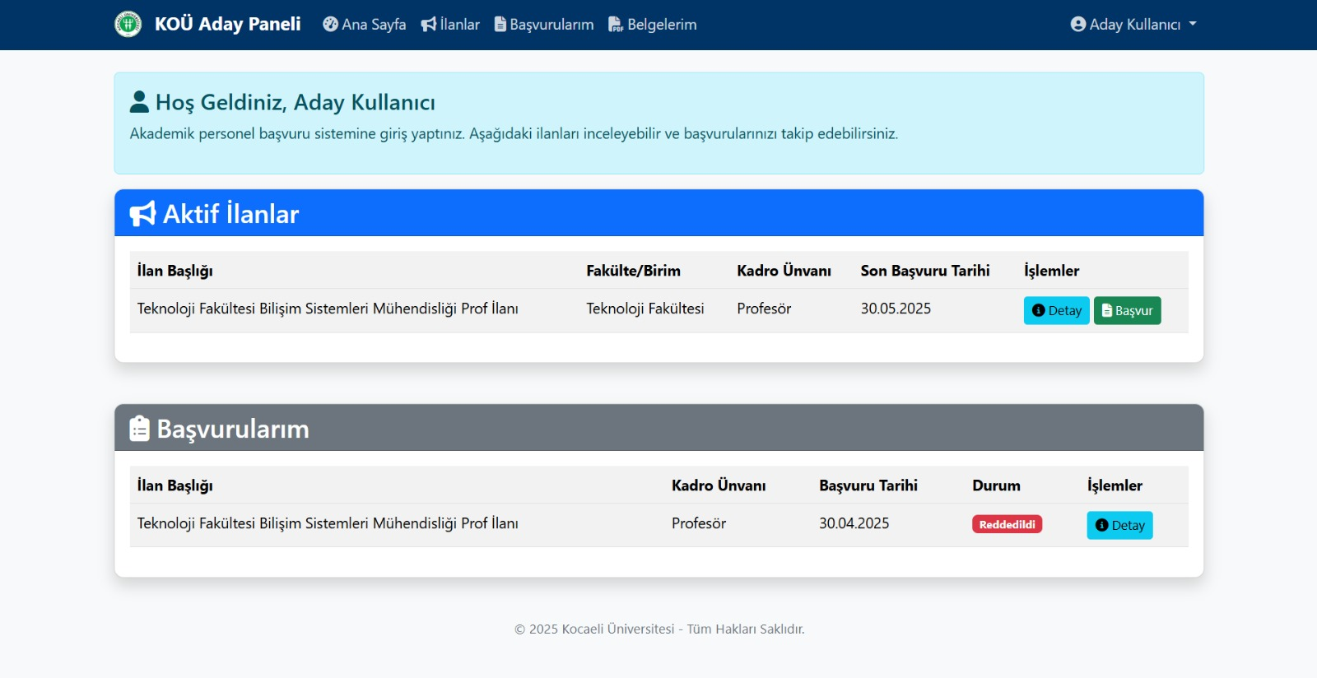

Yönetici rolü, sistemin ilan yönetimi, başvuruların incelenmesi ve genel kontrol gibi yetkilerini kapsar. Her ne kadar arayüzde açık bir yönetici paneli dosyası admin/ veya benzeri bir klasör altında görünmese de yonetici.html gibi dosya adları, bu rol için bir yapı planlandığını göstermektedir. Gelecekte yönetici kullanıcılarının veritabanına doğrudan bağlanarak ilan oluşturması, başvuru sonuçlarını onaylaması veya reddetmesi gibi yetkilere sahip olması planlanabilir. Bu tür rollerde kullanıcı yetkilendirmesi çok daha sıkı tutulmalı, veritabanı seviyesinde rollere özel izinler tanımlanmalıdır [10].

Yetkilendirme konusunda sistem, şimdilik basit bir yapı sunmakta olup; herhangi bir framework (örneğin Laravel, Symfony) ya da gelişmiş erişim kontrol sistemi (Role-Based Access Control - RBAC) kullanılmamaktadır. Ancak temel düzeyde kullanıcı doğrulama ve yetkilendirme işlemleri PHP'nin yerleşik oturum yönetimiyle sağlanmakta ve bu sayede farklı kullanıcıların sistem kaynaklarına sınırsız erişimi engellenmektedir. Gelecekte sistem daha da büyütülmek istenirse, JWT token’ları, OAuth 2.0 gibi daha güvenli kimlik doğrulama yöntemlerinin entegrasyonu önerilmektedir [11].

1. Özellikler ve Modüller

Bu web tabanlı akademik başvuru sistemi, kullanıcıların ihtiyaç duyduğu temel işlevleri barındıran modüler bir yapıya sahiptir. Sistem, başta **kayıt ve giriş işlemleri**, **ilan listeleme**, **başvuru oluşturma**, **belge yükleme**, **başvuru takip** ve **oturum yönetimi** olmak üzere birçok işlevsel modülden oluşmaktadır. Her bir modül, belirli bir kullanıcı ihtiyacına hizmet etmekte ve sistemin bütünlüğü içerisinde verimli bir şekilde çalışmaktadır [12].

İlk modül olan **Kayıt ve Giriş Sistemi**, kullanıcıların sisteme dahil olabilmesi için oluşturulmuştur. register.php dosyası aracılığıyla yeni kullanıcılar sisteme kayıt olabilirken, login.php üzerinden güvenli bir şekilde oturum açabilmektedirler. Giriş yapan kullanıcıya özel bilgiler oturum değişkenleri ile tutulmakta, logout.php dosyası ise oturumu sonlandırarak kullanıcıyı sistem dışına güvenli şekilde yönlendirmektedir. Bu yapı, kullanıcı kimlik doğrulaması ve gizliliği açısından temel güvenlik önlemleri sunar [13].

**İlanlar ve Başvuru Süreci** modülü ise sistemin en kritik parçalarındandır. ilanlar.php sayfasında adaylara açık akademik ilanlar listelenmekte, ilan_detay.php ile her ilanın detayları görüntülenebilmektedir. Kullanıcı bir ilana başvurmak istediğinde, basvuru_yap.php sayfası üzerinden gerekli formu doldurarak başvurusunu tamamlar. Başvuruların veritabanında takip edilmesi ve sistem üzerinden başvuru geçmişinin görüntülenmesi ise basvurularim.php ile sağlanır. Bu sayede kullanıcı, geçmişteki başvurularına kolaylıkla erişebilir [14].

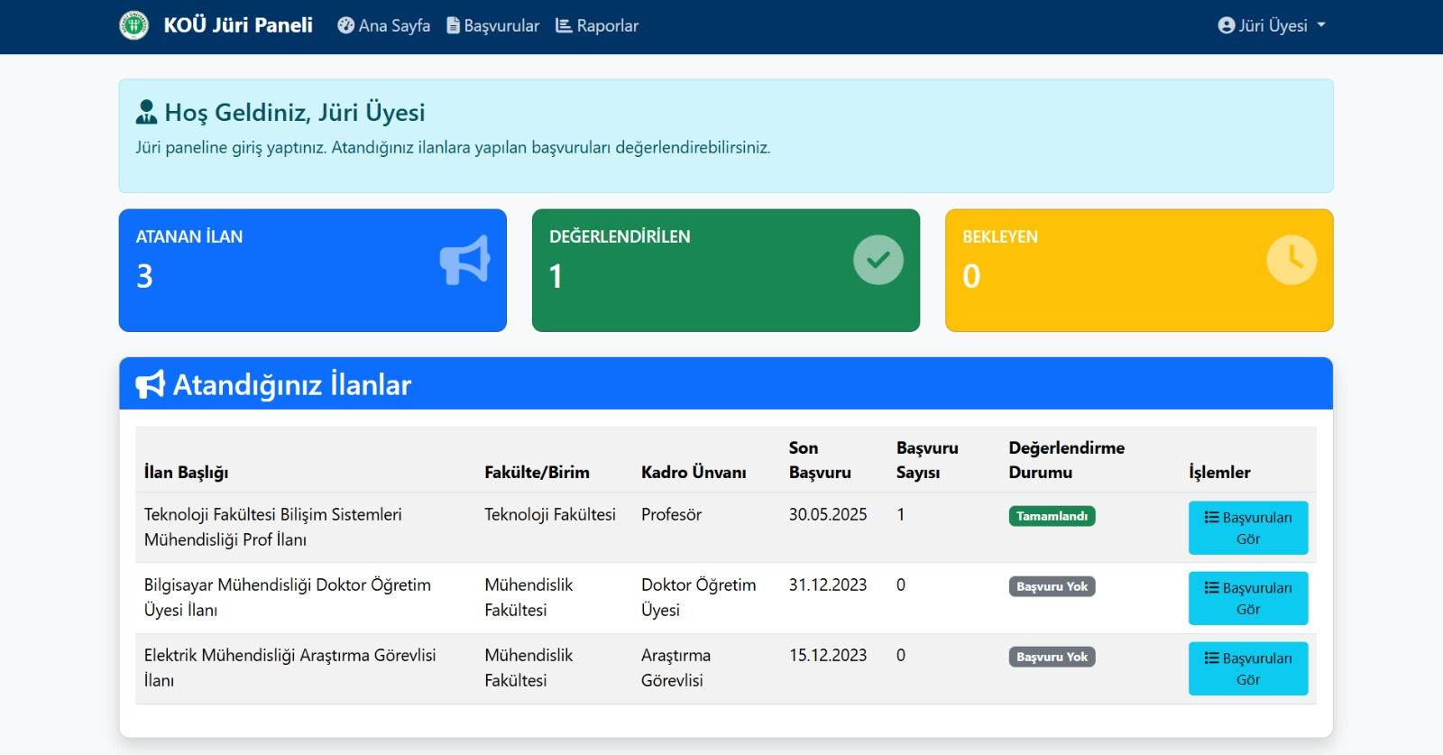

Bir diğer önemli modül ise **Belgelerim** bölümüdür. belgelerim.php sayfası sayesinde kullanıcılar, başvuru sürecinde istenen evrakları sisteme yükleyebilirler. Bu belgeler genellikle özgeçmiş, diploma, transkript, yabancı dil belgesi gibi dokümanlardır. Bu modül sayesinde başvurular daha bütüncül hale getirilir ve değerlendirme süreçleri kolaylaştırılır. Belgeler sistemde kullanıcıya özel olarak tutulur ve gerektiğinde başvurularla ilişkilendirilir [15].

**Kullanıcı Paneli (Dashboard)** modülü, giriş yapan kullanıcının sistemdeki durumunu görselleştirdiği bir arayüzdür. dashboard.php sayfası üzerinden kullanıcı; kaç başvuru yaptığı, belge durumu gibi özet bilgilere ulaşabilir. Bu tür paneller kullanıcı deneyimini artırmakta ve sistemin kullanıcı dostu bir şekilde işlemesini sağlamaktadır [16].

Sonuç olarak sistemde yer alan bu modüller, sade ama işlevsel bir biçimde bütünleştirilmiş ve kullanıcıların ihtiyaç duyduğu temel süreçler eksiksiz olarak kurgulanmıştır. Her modül kendi başına çalışabilirken, genel sistemle entegre şekilde davranarak işlevsellik ve kullanıcı memnuniyeti sağlar. Bu yapı, sistemin bakımını ve gelecekteki modül eklemelerini kolaylaştırmaktadır.

1. Arayüz Tasarımı

Bu sistemin arayüz tasarımı, kullanıcı deneyimini ön planda tutan sade ve işlevsel bir yapı üzerine kurulmuştur. HTML ve CSS teknolojileri kullanılarak geliştirilen arayüz, temel kullanıcı ihtiyaçlarına yanıt verecek şekilde düzenlenmiştir. Sayfalar arası geçişleri kolaylaştıran gezinme menüsü, kullanıcıların sistem içerisinde kaybolmadan hızlıca işlem yapabilmelerini sağlamaktadır. Menü yapısı tüm sayfalarda ortak olarak kullanılmakta ve sistem genelinde tutarlılık sunmaktadır.

Sistemin ana sayfası, kullanıcıyı karşılayan ilk ekran olup, sistemin amacı, işleyişi ve kullanıcı yönlendirmeleriyle birlikte kayıt ve giriş bağlantılarını barındırır. Giriş yapan kullanıcılar, kendilerine özel panellere yönlendirilerek ilanlara başvurma, belgelerini yönetme ve başvurularını takip etme gibi işlemleri doğrudan gerçekleştirebilirler. Arayüz, gereksiz görsel ögelerden arındırılmış, dikkat dağıtıcı unsurlardan uzak, odaklanmayı kolaylaştıran bir tasarım anlayışıyla hazırlanmıştır.

Form yapıları, kullanıcıdan bilgi almayı kolaylaştıracak şekilde sıralanmış ve açıklayıcı etiketlerle desteklenmiştir. Başvuru formları, giriş ve kayıt ekranları kullanıcıyı adım adım yönlendirecek biçimde yapılandırılmıştır. Her sayfa, o sayfanın işlevine uygun başlıklar ve alanlarla donatılmıştır. Renk seçimi, yazı tipi boyutları ve buton tasarımları temel erişilebilirlik ilkelerine uygun olarak belirlenmiş, kullanıcıların göz yorgunluğu yaşamadan sistemle etkileşime geçmeleri sağlanmıştır.

Mobil uyumluluk henüz sınırlı olsa da sistemin yapısı, ileride responsive tasarıma geçişi kolaylaştıracak esneklikte inşa edilmiştir. Genel anlamda arayüz, sade, işlevsel ve kullanıcı dostu bir deneyim sunmakta, kullanıcıların sisteme hızlı şekilde adapte olmasını kolaylaştırmaktadır.

1. Sonuç ve Değerlendirme

Bu proje, akademik pozisyonlara başvuru sürecini dijitalleştirmek ve adaylar için erişilebilir, yönetilebilir bir başvuru ortamı sunmak amacıyla geliştirilmiştir. PHP ve MySQL teknolojileri kullanılarak inşa edilen sistem, adayların kayıt olması, ilanlara başvurması, belgelerini yüklemesi ve başvurularını takip etmesi gibi temel işlevleri başarıyla yerine getirmektedir. Sistemdeki modüler yapı, hem kullanıcılar hem de geliştiriciler açısından kolay kullanım ve bakım avantajı sunmaktadır.

Veritabanı tasarımı, kullanıcılar, ilanlar, başvurular ve belgeler arasında tutarlı ilişkiler kurarak veri bütünlüğünü sağlamış, arayüz tasarımı ise kullanıcı dostu ve sade yapısıyla sistemin kullanımını kolaylaştırmıştır. Yetkilendirme mekanizmaları, temel düzeyde olsa da kullanıcıların yetki sınırları içinde hareket etmesini sağlamış ve güvenliği desteklemiştir. Her bir bileşenin fonksiyonel olarak çalışması, sistemin genel bütünlüğünü güçlendirmiştir.

Genel değerlendirme açısından bakıldığında, proje amacına ulaşmış ve temel başvuru sürecini başarıyla dijital ortama taşımıştır. Bununla birlikte, sistemin geliştirilmeye açık yönleri de bulunmaktadır. Özellikle güvenlik önlemlerinin artırılması, kullanıcı rollerinin detaylandırılması, yönetici panelinin tam olarak entegre edilmesi ve mobil uyumluluğun sağlanması gibi alanlarda ileride yapılacak iyileştirmeler, sistemi daha kapsamlı ve profesyonel hale getirecektir. Bu haliyle proje, hem işlevsel bir uygulama sunmakta hem de ileriye dönük gelişim potansiyeli taşımaktadır.

- Kaynakça

1. PHP Documentation, <https://www.php.net/>
2. MySQL Documentation, <https://dev.mysql.com/>
3. YÖK Akademik İlan Sistemi, <https://akademikilan.yok.gov.tr/>
4. T. Kaya, “Akademik Personel Alım Süreçlerinin Dijitalleşmesi Üzerine Bir İnceleme,” Bilgi Teknolojileri Dergisi, vol. 15, no. 2, pp. 25–33, 2021.
5. M. Freeman, Modern Web Development with HTML, CSS, and JavaScript, O'Reilly Media, 2020.
6. Bootstrap Documentation, <https://getbootstrap.com/>
7. Apache Friends, “XAMPP: Apache + MariaDB + PHP + Perl,” <https://www.apachefriends.org/>
8. PHP.net. PHP Sessions
9. GeeksforGeeks. "Login and Registration System in PHP with MySQL"
10. IBM. "Role-based access control (RBAC)"
11. Auth0. "Introduction to JSON Web Tokens"
12. TutorialsPoint. "Modular Programming in PHP"
13. PHP.net. "Password Hashing — Manual"
14. W3Schools. "PHP Forms and User Input"
15. GeeksforGeeks. "File Upload in PHP"
16. Nielsen Norman Group. "Dashboard Design Best Practices"